技能提升作业(十八)
1．(2008·安徽)若AB＝(2,4)，AC＝(1,3)，则BC＝( )
A．(1,1) B．(－1，－1)
C．(3,7) D．(－3，－7)
解析 BC＝AC－AB＝(1,3)－(2,4)＝(－1，－1)．
答案 B
2．已知MA＝(－2,4)，MB＝(2,6)，则AB＝( )
A．(0,5) B．(0,1)
C．(2,5) D．(2,1)
解析 AB＝(MB－MA)＝(4,2)＝(2,1)．
答案 D
3．已知平面向量a＝(x,1)，b＝(－x，x²)，则向量a＋b( )
A．平行于y轴
B．平行于第一、第三象限的角平分线
C．平行于x轴
D．平行于第三、第四象限的角平分线
解析 a＋b＝(x,1)＋(－x，x²)＝(0,1＋x²)，
由1＋x²≠0及向量的性质可知，a＋b平行于y轴．
答案 A
4．若M(4，－1)，AB＝(4，－1)，则有( )
A．点M与点A重合
B．点M与点B重合
C．点M在AB上
D.OM＝AB(O为坐标原点)
解析 M(4，－1)，即OM＝(4，－1)，又AB＝(4，－1)，∴OM＝AB.
答案 D
5．若向量a＝(3,2)，b＝(0，－1)，则向量2b－a的坐标是( )
A．(3，－4) B．(－3,4)
C．(3,4) D．(－3，－4)
解析 a＝(3,2)，b＝(0，－1)，∴2b－a＝2(0，－1)－(3,2)＝(0，－2)－(3,2)＝(－3，－4)．
答案 D
6．已知M(3，－2)，N(－5，－1)，MP＝MN，则P点坐标为________．
解析 OM＝(3，－2)，ON＝(－5，－1)，
∴MN＝(ON－OM)＝(－8,1)＝.
设P(x，y)，则
MP＝OP－OM＝(x－3，y＋2)，由MP＝MN，得

∴x＝－1，y＝－，∴P(－1，－)．
答案 (－1，－)
7．平面上三点分别为A(2，－5)，B(3,4)，C(－1，－3)，D为线段BC中点，则向量DA的坐标为________．
解析 依题意知OD＝(OB＋OC)＝(2,1)＝，则DA＝OA－OD＝(2，－5)－(1，)＝.
答案
8．已知O为坐标原点，点A在第一象限，|OA|＝4，∠xOA＝60°，则向量OA＝________.
解析 设OA＝(x，y)，则x＝4 cos60°＝2，
y＝4 sin60°＝6，∴OA＝(2，6)．
答案 (2，6)
9．已知2a＋b＝(－4,3)，a－2b＝(2,4)，求a，b.
解 ∵2a＋b＝(－4,3)，
∴4a＋2b＝(－8,6)．
又a－2b＝(2,4)，
∴(4a＋2b)＋(a－2b)＝(－8,6)＋(2,4)．
∴5a＝(－6,10)．
∴a＝.
又b＝(2a＋b)－2a
＝(－4,3)－2
＝，
∴a＝，b＝.
10．已知A，B，C三点坐标分别为(－1,0)，(3，－1)，(1,2)，AE＝AC，BF＝BC.
(1)求点E，F及向量EF的坐标；
(2)求证：EF∥AB.
解 (1)设O(0,0)，则OE＝OA＋AE＝OA＋AC
＝(－1,0)＋(2,2)
＝，
OF＝OB＋BF＝OB＋BC
＝(3，－1)＋(－2,3)＝，
∴E，F.
∴EF＝OF－OE＝.
(2)证明：∵AB＝OB－OA＝(4，－1)，
EF＝
∴AB＝＝EF.
∴EF∥AB.
教师备课资源
1.(2010·沈阳高一检测)若OA＝(4,8)，OB＝(－7，－2)，则3AB＝________.
解析 3AB＝3(OB－OA)＝3(－11，－10)
＝(－33，－30)．
答案 (－33，－30)
2．若向量a＝(1,1)，b＝(－1,1)，c＝(4,2)，则c＝( )
A．3a＋b B．3a－b
C．－a＋3b D．a＋3b
解析 ∵a＝(1,1)，b＝(－1,1)，∴3a－b＝(3,3)－(－1,1)＝(4,2)＝c.应选B.
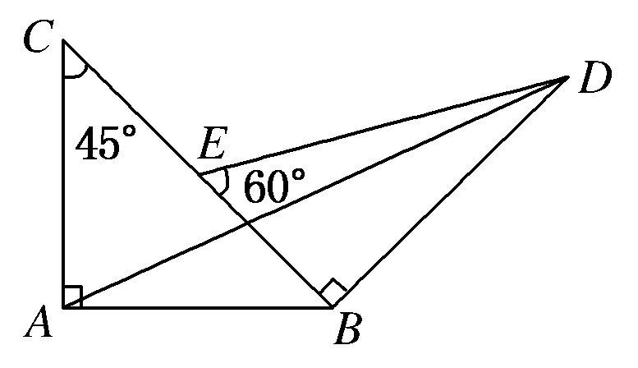
答案 B
3．(2009·湖南)如图，两块斜边长相等的直角三角板拼在一起，若AD＝xAB＋yAC，则x＝________，y＝________.
解析 如图，作DF⊥AB于F，设AB＝AC＝1⇒
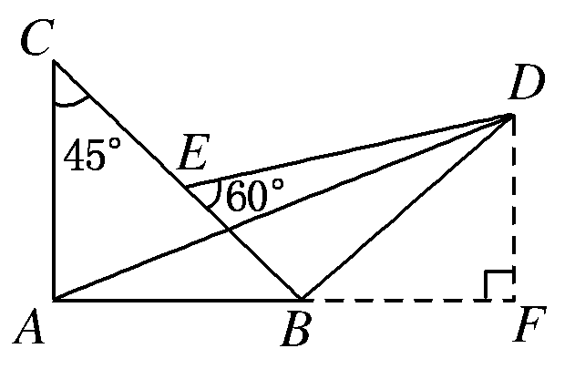
BC＝DE＝，
∵∠DEB＝60°，
∴BD＝.
由∠DBF＝45°，解得DF＝BF＝×＝，
故x＝1＋，y＝.
答案 1＋
4．已知A(1,1)，B(－1,5)，求向量AB和BA的坐标．
解 AB＝OB－OA＝(－1,5)－(1,1)＝(－2,4)，
BA＝－AB＝(2，－4)．
5．已知e₁，e₂是不共线的单位向量，a＝e₁＋2e₂，b＝2e₁－e₂，求向量2a＋3b.
解 ∵a＝e₁＋2e₂，b＝2e₁－e₂，
∴2a＋3b＝2(e₁＋2e₂)＋3(2e₁－e₂)＝8e₁＋e₂.
6．已知▱ABCD的顶点A(－1，－2)，B(3，－1)，C(5,6)，求顶点D的坐标．
解 设顶点D的坐标为(x，y)，∵AB＝(4,1)，DC＝(5－x,6－y)，由AB＝DC，得
(4,1)＝(5－x,6－y)，
∴ ∴
∴顶点D的坐标为(1,5)．

